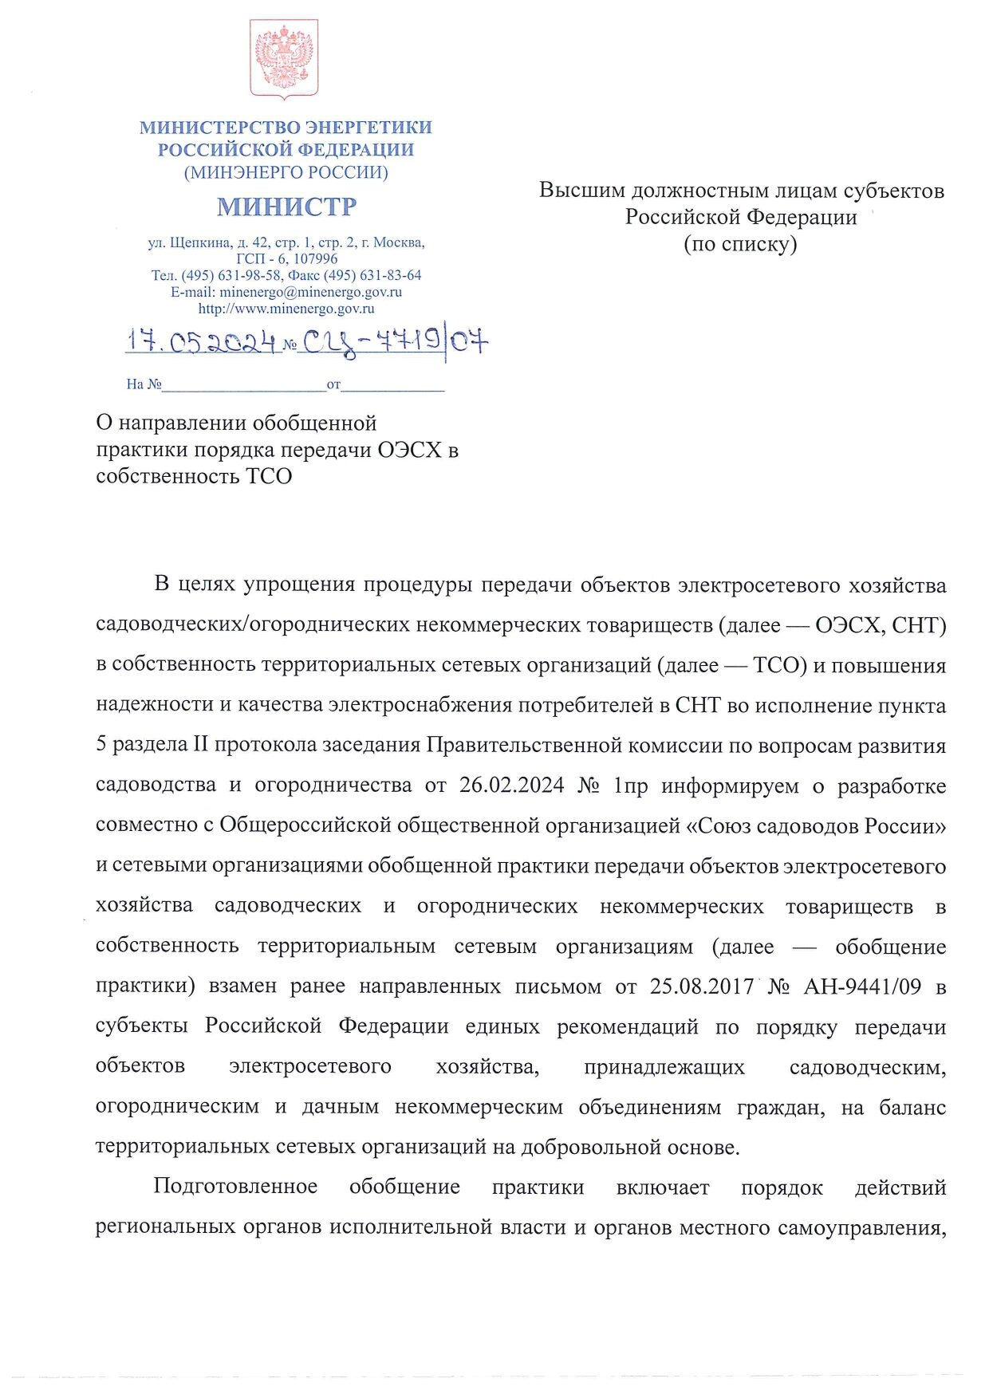

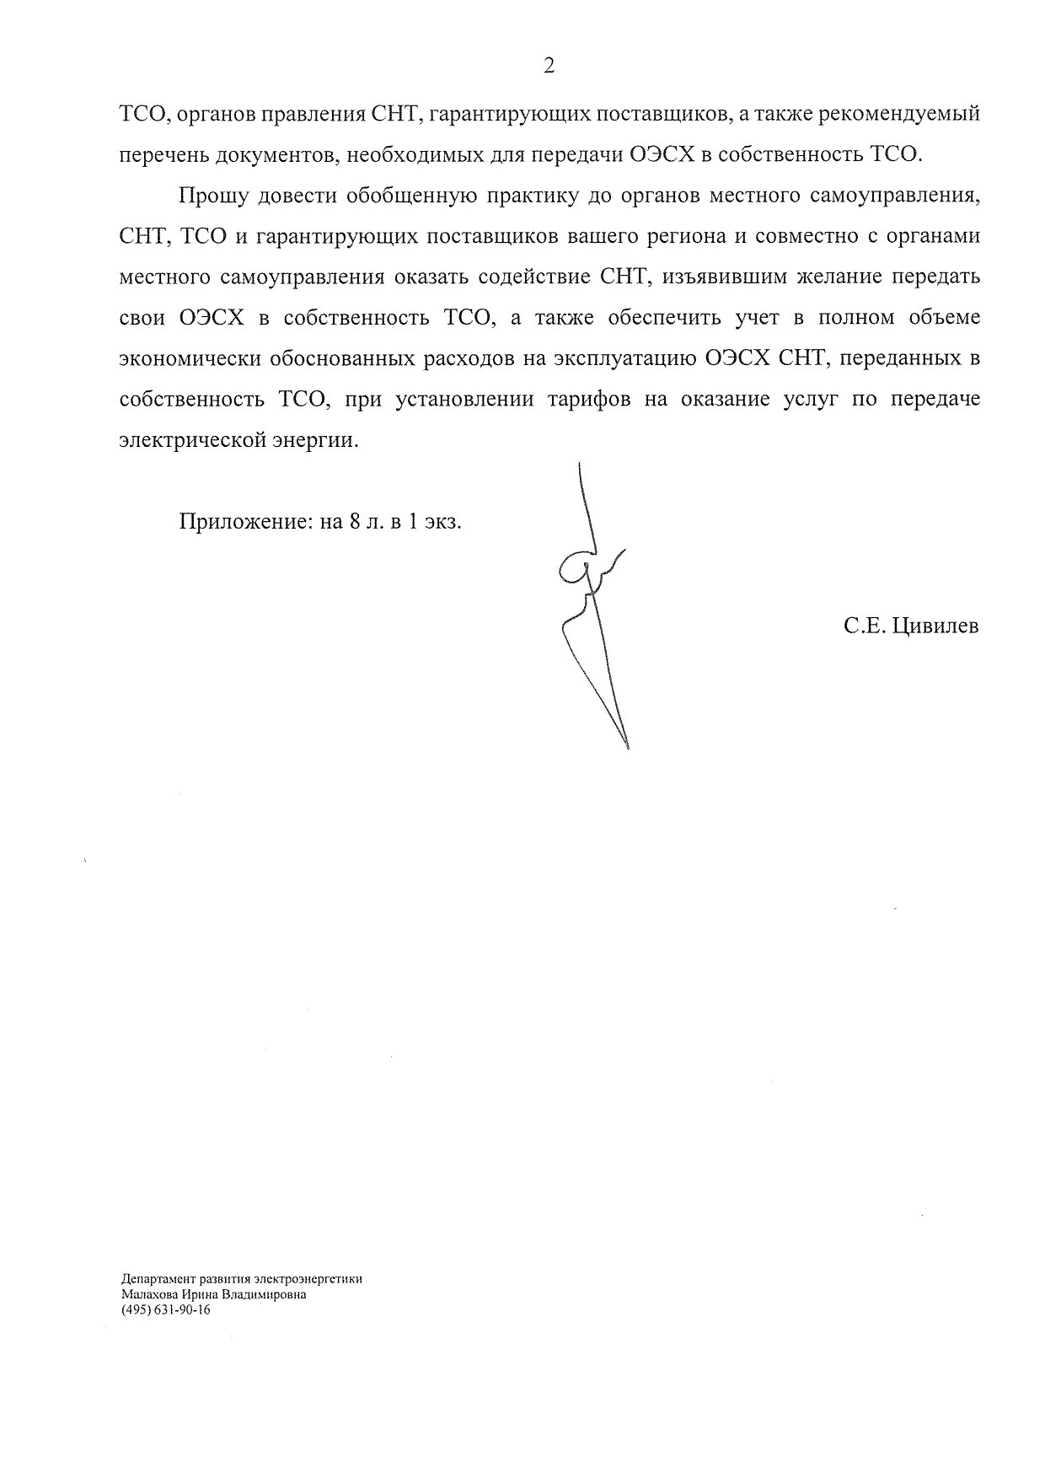

Приложение

ОБОБЩЕНИЕ

ПРАКТИКИ ПЕРЕДАЧИ ОБЪЕКТОВ ЭЛЕКТРОСЕТЕВОГО ХОЗЯЙСТВА

САДОВОДЧЕСКИХ И ОГОРОДНИЧЕСКИХ НЕКОММЕРЧЕСКИХ ТОВАРИЩЕСТВ

В СОБСТВЕННОСТЬ ТЕРРИТОРИАЛЬНЫМ СЕТЕВЫМ ОРГАНИЗАЦИЯМ

Согласно [части 9 статьи 25](https://login.consultant.ru/link/?req=doc&base=LAW&n=452778&dst=24) Федерального закона от 29.07.2017 N 217-ФЗ "О ведении гражданами садоводства и огородничества для собственных нужд и о внесении изменений в отдельные законодательные акты Российской Федерации" (далее - Федеральный закон N 217-ФЗ) имущество общего пользования, расположенное в границах территории садоводства или огородничества, может быть передано в собственность организаций, осуществляющих электроснабжение.

В целях упрощения процедуры передачи объектов электросетевого хозяйства (далее - ОЭСХ) садоводческих/огороднических некоммерческих товариществ (далее - СНТ) в собственность территориальным сетевым организациям (далее - ТСО) и повышения надежности и качества электроснабжения потребителей в СНТ Минэнерго России подготовило обобщение практики передачи ОЭСХ СНТ в собственность ТСО, включающее порядок действий региональных органов исполнительной власти и органов местного самоуправления, ТСО, органов правления СНТ, гарантирующих поставщиков (далее - ГП), а также рекомендуемый перечень документов, необходимых для передачи ОЭСХ СЫТ в собственность ТСО.

Обращаем внимание, что в связи с тем, что в соответствии со [статьей 209](https://login.consultant.ru/link/?req=doc&base=LAW&n=471848&dst=101125) Гражданского кодекса Российской Федерации собственник вправе по своему усмотрению совершать в отношении принадлежащего ему имущества любые действия, не противоречащие закону и иным правовым актам и не нарушающие права и охраняемые законом интересы других лиц, передача ОЭСХ СНТ в собственность ТСО осуществляется исключительно на добровольной основе как со стороны СНТ, так и со стороны ТСО.

I. Порядок действий региональных органов исполнительной

власти и органов местного самоуправления по передаче ОЭСХ

СНТ в собственность ТСО

1. Создание координационного совещательного органа либо организация на базе существующего органа работы по вопросам передачи ОЭСХ СНТ в собственность ТСО.

2. Информирование населения, имеющего в собственности земельные участки в СНТ, председателей СНТ о преимуществах передачи ОЭСХ СНТ в собственность ТСО (повышение надежности и качества электроснабжения, удобный порядок расчета и оплаты за объем потребленной электрической энергии, сокращение расходов на обслуживание и ремонт ОЭСХ).

3. Проведение работ по выявлению СНТ, имеющих намерение передать ОЭСХ в собственность ТСО согласно [статье 17](https://login.consultant.ru/link/?req=doc&base=LAW&n=452778&dst=100183) и [части 9 статьи 25](https://login.consultant.ru/link/?req=doc&base=LAW&n=452778&dst=24) Федерального закона N 217-ФЗ и [статьи 44](https://login.consultant.ru/link/?req=doc&base=LAW&n=476454&dst=100477) Федерального закона от 21.12.2021 N 414-ФЗ "Об общих принципах организации публичной власти в субъектах Российской Федерации".

4. Формирование совместно с ТСО перечня ОЭСХ СНТ, в отношении которых планируется передача в собственность ТСО (далее - перечень).

5. Мониторинг исполнения работ по передаче ОЭСХ СНТ в собственность ТСО согласно перечню.

6. Мониторинг учета органами исполнительной власти субъекта Российской Федерации в области государственного регулирования тарифов расходов ТСО на эксплуатацию и при необходимости доведение до нормативного состояния принятых в собственность ТСО ОЭСХ СНТ при формировании тарифных решений, а также восстановление технической документации на ОЭСХ.

7. Оказание содействия по установлению публичного сервитута в отношении земельных участков, на которых расположены ОЭСХ.

II. Порядок действий ТСО по проведению

организационных мероприятий, обеспечивающих возможность

принятия в собственность ОЭСХ СНТ, а также

последовательность действий при получении

соответствующего заявления от СНТ

1. Участие в работе координационного совещательного органа, созданного органами региональной исполнительной власти или органами местного самоуправления по вопросам передачи ОЭСХ СНТ в собственность ТСО.

2. Выявление и формирование перечня подключенных к электрическим сетям ТСО ОЭСХ СНТ и его размещение на официальном сайте ТСО в информационно-телекоммуникационной сети "Интернет".

3. Информирование членов и органов правления СНТ о возможности передачи ОЭСХ СНТ в собственность ТСО.

4. Размещение на официальном сайте ТСО в информационно-телекоммуникационной сети "Интернет" информации о порядке передачи ОЭСХ СНТ в собственность ТСО с учетом настоящего обобщения практики, образцов (рекомендуемых форм) документов в соответствии с приложением к настоящему обобщению практики.

5. Обеспечение возможности СНТ подачи заявления о передаче ОЭСХ СНТ в собственность ТСО посредством информационно-телекоммуникационной сети "Интернет".

6. Осуществление проверки комплекта документов, представленных СНТ с заявлением о передаче ОЭСХ СНТ, согласно требованиям, установленным ТСО и размещенным на официальном сайте ТСО в информационно-телекоммуникационной сети "Интернет", в срок, не превышающий 30 дней.

7. Проведение выездной проверки технического состояния ОЭСХ СНТ и инвентаризации ОЭСХ совместно с уполномоченным представителем СНТ по взаимодействию с ТСО и ГП в течение 30 дней с даты завершения проверки поданного СНТ комплекта документов в соответствии с перечнем документов, запрашиваемым ТСО, и требованиями, размещенными на официальном сайте ТСО в информационно-телекоммуникационной сети "Интернет".

8. Составление ТСО по результатам проверки перечня замечаний (при их наличии) к состоянию ОЭСХ СНТ и необходимых мероприятий по их устранению. Передача ОЭСХ СНТ в собственность ТСО может быть осуществлена в том числе при наличии замечаний.

9. Определение вида договора, посредством которого будет осуществлена передача ОЭСХ СНГ в собственность ТСО (передача ОЭСХ возможна в том числе по договору дарения, форму которого разрабатывает ТСО). Вне зависимости от формы договор в числе прочего должен содержать условие дальнейшего использования передаваемого имущества для удовлетворения общих потребностей граждан, ведущих садоводство или огородничество на указанной территории, и соответствовать требованиям Федерального [закона](https://login.consultant.ru/link/?req=doc&base=LAW&n=452778) N 217.

10. Проведение ТСО совместно с органами местного самоуправления работы по установлению публичного сервитута на земельные участки, на которых размещены ОЭСХ СНТ, согласно Земельному [кодексу](https://login.consultant.ru/link/?req=doc&base=LAW&n=454318) Российской Федерации.

11. Заключение соглашения с СНТ о беспрепятственном доступе представителей ТСО на земельные участки с расположенными на них ОЭСХ в целях эксплуатации ОЭСХ.

12. Заключение договора, предусмотренного пунктом 9 настоящего раздела, и подписание акта приема-передачи ОЭСХ.

13. Оформление в течение 30 календарных дней после принятия ТСО в собственность ОЭСХ СНТ:

акта об осуществлении технологического присоединения (далее - АТП) с указанием величины максимальной мощности в отношении всех присоединенных объектов к электросетевому хозяйству (энергопринимающих устройств, принадлежащих членам СНТ и иным правообладателям земельных участков, объектов инфраструктуры, общего пользования СНТ) - [раздел VIII](https://login.consultant.ru/link/?req=doc&base=LAW&n=477097&dst=737) Правил технологического присоединения энергопринимающих устройств потребителей электрической энергии, объектов по производству электрической энергии, а также ОЭСХ, принадлежащих сетевым организациям и иным лицам, к электрическим сетям, утвержденных постановлением Правительства Российской Федерации от 27.12.2004 N 861. В [пункте 8](https://login.consultant.ru/link/?req=doc&base=LAW&n=477097&dst=2734) "Прочее" АТП либо в приложении к АТП указывается каждый земельный участок с присвоенным ему кадастровым номером, выделенной максимальной мощностью и фамилия, имя и отчество (при наличии) собственника/владельца на основании данных Реестра распределения мощности, составленного СНТ;

актов допуска в эксплуатацию приборов учета в отношении энергопринимающих устройств, принадлежащих членам СНТ и иным правообладателям земельных участков, объектов инфраструктуры общего пользования СНТ (порядок осуществления допуска в эксплуатацию приборов учета - [пункт 153](https://login.consultant.ru/link/?req=doc&base=LAW&n=476156&dst=2277) Основных положений функционирования розничных рынков электрической энергии, утвержденных постановлением Правительства Российской Федерации от 04.05.2012 N 442; форма акта допуска в эксплуатацию приборов учета - [Приложение N 16](https://login.consultant.ru/link/?req=doc&base=LAW&n=477097&dst=2088) к Правилам технологического присоединения энергопринимающих устройств потребителей электрической энергии, объектов по производству электрической энергии, а также объектов электросетевого хозяйства, принадлежащих сетевым организациям и иным лицам, к электрическим сетям, утвержденных постановлением Правительства Российской Федерации от 27.12.2004 N 861).

14. Направление ТСО в течение 5 рабочих дней после подписания оформленного акта ТП и оформления актов допуска в эксплуатацию приборов учета указанных актов в адрес ГП.

15. Уведомление собственников, чье имущество было ранее расположено на опорах ЛЭП, и заключение с ними договоров о предоставлении доступа к инфраструктуре (операторы сотовых сетей, интернет-провайдеры, за исключением этого СНТ), принятой в собственность ТСО. Плата за размещение элементов уличного освещения СНТ на опорах ЛЭП, принятых в собственность ТСО, не взимается.

III. Порядок действий СНТ, имеющего намерение передать ОЭСХ

в собственность ТСО

1. Принятие общим собранием членов СНТ решения о передаче ОЭСХ в собственность ТСО в соответствии с требованиями Федерального [закона](https://login.consultant.ru/link/?req=doc&base=LAW&n=452778) N 217-ФЗ.

Общее собрание членов СНТ проводится по одной из форм, предусмотренных уставом СНТ, с обязательным оформлением протокола и с учетом требований Федерального [закона](https://login.consultant.ru/link/?req=doc&base=LAW&n=452778) N 217-ФЗ (образец протокола размещается на официальном сайте ТСО в информационно-телекоммуникационной сети "Интернет", в собственность которой планируется предавать ОЭСХ СНТ).

Протокол общего собрания членов СНТ должен содержать решения по следующим вопросам:

о передаче ОЭСХ, являющихся имуществом общего пользования СНТ, в собственность ТСО (с перечислением конкретных объектов);

об условиях использования земельных участков с размещенными на них ОЭСХ;

об определении кандидатуры уполномоченного представителя СНТ по взаимодействию с ТСО и ГП;

об обеспечении доступа представителей ТСО на земельные участки с расположенными на них ОЭСХ в целях эксплуатации ОЭСХ, соблюдении условий использования земельных участков в пределах охранных зон ОЭСХ;

об утверждении реестра распределения мощности согласно рекомендованной форме в соответствии с пунктом 10 приложения;

о способе обращения и необходимости заключения договоров энергоснабжения владельцами садовых участков в отношении своих объектов с ГП.

Решение о передаче ОЭСХ в собственность ТСО считать принятым в случаях и порядке, предусмотренных Федеральным [законом](https://login.consultant.ru/link/?req=doc&base=LAW&n=452778) N 217-ФЗ.

2. Председателю СНТ или уполномоченному представителю СНТ по взаимодействию с ТСО и ГП необходимо провести работу по подготовке к передаче ОЭСХ СНТ и заключению договоров энергоснабжения:

провести инвентаризацию приборов учета, установленных в СНТ, для расчетов за потребленную электрическую энергию у собственников участков в СНТ и на объектах общего пользования СНТ (уличное освещение, водозаборный узел, пост охраны и так далее). В случае выявления неисправности, истечения срока поверки или эксплуатации, отсутствия прибора учета у потребителя - обеспечить наличие прибора учета, находящегося в исправном состоянии, прошедшего поверку в соответствии с требованиями законодательства Российской Федерации об обеспечении единства измерений и класса точности 2,0 и выше;

составить реестр распределения мощности согласно рекомендованной форме в соответствии с пунктом 10 приложения;

составить план территории СНТ с указанием ОЭСХ в соответствии с пунктом 7 приложения;

ознакомить участников СНТ с необходимым перечнем документов для заключения договоров энергоснабжения с ГП;

сбор документов, необходимых для открытия ГП лицевых счетов членам СНТ и иным правообладателям земельных участков, расположенных в границах территории СНТ: документы, удостоверяющие личность членов СНТ и иных правообладателей земельных участков, расположенных в границах территории СНТ, документы, подтверждающие права владения земельными участками (выписки из ЕГРН, в случае отсутствия межевания земельного участка СНТ - копии членских книжек участников СНТ, содержащие номера закрепленных за ними участков в границах СНТ).

3. Составление и направление в ТСО заявления на передачу ОЭСХ с приложением комплекта документов согласно приложению.

4. Проведение проверки технического состояния электрических сетей совместно с уполномоченным представителем ТСО в течение 30 дней с даты завершения проверки поданного СНТ комплекта документов с инвентаризацией ОЭСХ.

5. В случае положительного решения о принятии ОЭСХ СНТ в собственность ТСО определяется форма договора, посредством которого будет осуществлена передача. При необходимости согласования условий передачи ОЭСХ СНТ и получения от ТСО соответствующего договора с собственниками участков и ОЭСХ в СНТ проводится общее собрание членов СНТ, повестка которого должна включать согласование условий передачи ОЭСХ СНТ в собственность ТСО и принятие решения о подписании соответствующего договора с ТСО.

6. Участие в работе по установлению публичного сервитута для размещения ОЭСХ согласно Земельному [кодексу](https://login.consultant.ru/link/?req=doc&base=LAW&n=454318) Российской Федерации.

7. Заключение предусмотренного договора передачи в собственность ТСО ОЭСХ СНТ и подписание акта приема-передачи ОЭСХ.

8. Заключение соглашения с ТСО о беспрепятственном доступе представителей ТСО на земельные участки с расположенными на них ОЭСХ в целях эксплуатации ОЭСХ.

9. Председатель и правление СНТ должны проинформировать собственников участков и объектов недвижимости в СНТ о необходимости в течение 30 дней с момента подписания договора между СНТ и ТСО о передаче ОЭСХ обратиться к ГП посредством личного кабинета на сайте ГП для открытия лицевого счета и заключения индивидуальных договоров в соответствии с [пунктом 39.6](https://login.consultant.ru/link/?req=doc&base=LAW&n=476156&dst=2946) Основных положений функционирования розничных рынков электрической энергии, утвержденных постановлением Правительства Российской Федерации от 04.05.2012 N 442.

При принятии решения о централизованном обращении за заключением договоров энергоснабжения председатель СНТ представляет ГП копию решения общего собрания членов СНТ с приложением документов, необходимых для заключения договоров энергоснабжения каждым потребителем.

IV. Порядок действий ГП при передаче ОЭСХ СНТ

в собственность ТСО

1. После получения комплекта документов (АТП и актов допуска в эксплуатацию приборов учета) от ТСО ГП обеспечивает:

в течение 30 календарных дней внесение изменений в договор энергоснабжения с СНТ в части включения в договор энергоснабжения СНТ приборов учета в отношении объектов инфраструктуры и мест общего пользования (уличное освещение, пост охраны, водозаборный узел и так далее), принадлежащих СНТ;

внесение изменений в ранее заключенные договоры энергоснабжения членов СНТ (при необходимости);

в течение 15 рабочих дней со дня получения заявления о заключении договора энергоснабжения и полного пакета документов создает заявителю на своем официальном сайте в сети "Интернет" и (или) мобильном приложении личный кабинет (в случае подачи централизованного обращения личный кабинет создается каждому потребителю), в котором размещает проект договора энергоснабжения в форме электронного документа, подписанного усиленной квалифицированной электронной подписью уполномоченного лица ГП, и направляет заявителю на указанный им в заявлении адрес электронной почты и (или) на номер мобильного телефона заявителя данные для доступа к личному кабинету, который осуществляется после прохождения процедуры регистрации и идентификации в порядке, установленном ГП и размещенном на его официальном сайте в информационно-телекоммуникационной сети "Интернет" и (или) в мобильном приложении;

в течение 30 дней направление в СНТ (председателю СНТ или уполномоченному представителю СНТ по взаимодействию с ТСО и ГП) информации по открытым лицевым счетам собственников участков и объектов недвижимости в СНТ.

2. В течение 15 дней с даты заключения договоров энергоснабжения с потребителями направляет в ТСО информацию о заключенных договорах энергоснабжения с членами СНТ и иными правообладателями земельных участков, расположенных в границах территории СНТ.

Приложение

РЕКОМЕНДУЕМЫЙ ПЕРЕЧЕНЬ

ДОКУМЕНТОВ, НАПРАВЛЯЕМЫХ СНТ В ТСО ПРИ ПЕРЕДАЧЕ ОЭСХ

В СОБСТВЕННОСТЬ ТСО

1. Заявление о передаче ОЭСХ, содержащее сведения о составе и характеристиках оборудования (протяженность воздушных и кабельных линий электропередачи в разбивке по классам напряжения, количество, мощность и класс напряжения силовых трансформаторов и другие), об идентификационном номере налогоплательщика СНТ, контактную информацию уполномоченного представителя СНТ по взаимодействию с ТСО и ГП (в соответствии с формой, размещенной на официальном сайте ТСО в информационно-телекоммуникационной сети "Интернет").

2. Копия устава СНТ.

3. Подтверждение полномочий лица, выступающего от имени СНТ (документ, удостоверяющий личность, протокол избрания председателя СНТ; протокольное решение о назначении уполномоченного представителя СНТ по взаимодействию с ТСО и ГП или доверенность).

4. Протокол общего собрания членов СНТ по вопросу передачи ОЭСХ СНТ в собственность ТСО, содержащий решения по вопросам, указанным в пункте 1 раздела III обобщения практики (в соответствии с формой, размещенной на официальном сайте ТСО в информационно-телекоммуникационной сети "Интернет", соответствующей требованиям Федерального [закона](https://login.consultant.ru/link/?req=doc&base=LAW&n=452778) N 217-ФЗ).

5. Документы, подтверждающие технологическое присоединение ОЭСХ СНТ к сетям ТСО (акт разграничения балансовой принадлежности и эксплуатационной ответственности сторон (АРБПиЭО)/акт об осуществлении технологического присоединения/уведомление об обеспечении ТСО возможности присоединения к электрическим сетям).

6. Документы, подтверждающие технологическое присоединение садовых земельных участков, а также объектов внутри СНТ, в случае их наличия. Перечень приборов учета членов СНТ и иных правообладателей земельных участков, расположенных в границах территории СНТ.

7. План территории СНТ с указанием ОЭСХ (в свободной форме), который должен содержать информацию обо всех земельных участках (с указанием кадастровых номеров) и объектах внутри СНТ, имеющих технологическое присоединение к ОЭСХ, а также о точках технологического присоединения к сетям ТСО.

8. Проектная и техническая документация на ОЭСХ СНТ (при наличии).

9. Правоустанавливающие (правоудостоверяющие) документы на ОЭСХ и земельные участки, относящиеся к имуществу общего пользования СНТ.

10. Реестр распределения мощности (в соответствии с формой, размещенной на официальном сайте ТСО в информационно-телекоммуникационной сети "Интернет"), документы, подтверждающие права владения членов СНТ земельными участками (выписки из ЕГРН, в случае отсутствия межевания земельного участка СНТ - копии членских книжек членов СНТ, содержащие номера закрепленных за ними участков в границах СНТ).

Реестр распределения мощности содержит сведения о собственнике земельного участка, его максимальной мощности, установленном приборе учета (марка, номер, дата поверки прибора учета), а также текущие показания приборов учета с указанием даты их фиксации, включая общий прибор учета на границе балансовой принадлежности между СНТ и ТСО. В реестре распределения мощности также отражаются объекты инфраструктуры общего пользования СНТ (такие как водозаборный узел, пост охраны и так далее) с указанием выделенной мощности, в отношении которых будет продолжать действие договор энергоснабжения между СНТ и ГП.

11. Согласие членов СНТ и иных правообладателей земельных участков, расположенных в границах территории СНТ, на размещение существующих ОЭСХ на земельных участках, принадлежащих таким лицам на праве собственности, и на предоставление беспрепятственного доступа представителя ТСО на земельные участки с расположенными на них ОЭСХ в целях эксплуатации ОЭСХ (в соответствии с формой, размещенной на официальном сайте ТСО в информационно-телекоммуникационной сети "Интернет").